**定义公司地址(Company Address)**

**一．说明**

    在新建的客户端(Client)中创建用户，需指定公司地址（Company Address）。公司地址可以在创建用户时维护，也可以独立进行定义。公司地址（Compnay Address）与公司（Company）、公司代码（Company Code）不同，它是在前台维护，而后两者是在后台进行定义。

    除用户维护外，其它如STMS域传输操作也需要指定一个默认的公司地址，为此建议在以上操作之前先对公司地址进行统一的维护。

**二．示例数据**

|  |  |  |  |
| --- | --- | --- | --- |
| **项目** | **R/O** | **示例数据** | **备注** |
| **初始屏幕** | | | |
| 公司 | R | 枫竹丹青有限责任公司 |  |
| **地址→名称** | | | |
| 标题 | O | 公司 |  |
| 名称 | R | 枫竹丹青有限责任公司 |  |
| **地址→检查项** | | | |
| 搜索项1 | O | 枫竹丹青 |  |
| **地址→街道地址** | | | |
| 街道 | O | 丰台区大红门西路 |  |
| 牌号 | O | 2077号 |  |
| 邮政编码 | O | 100068 |  |
| 城市 | O | 北京 |  |
| 国家 | R | CN 中国 |  |
| 地区 | O | 010 北京 |  |
| 时区 | O | UTC+8 |  |

（R/O列：R必输；O选输。）

表1 示例数据

**三．操作**

    在前台输入事物码SUCOMP或按图1所示路径进行操作，进入图2界面。

[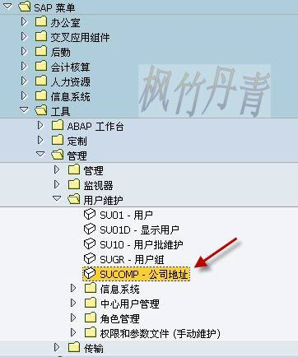](http://photo.blog.sina.com.cn/showpic.html#blogid=4e997c670100hgqe&url=http://s9.sinaimg.cn/orignal/4e997c67g8186e92765f8)  
图1 前台路径

[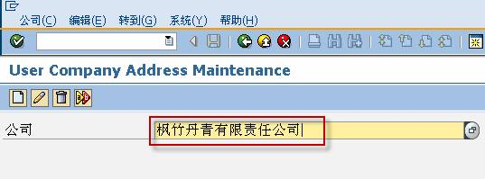](http://photo.blog.sina.com.cn/showpic.html#blogid=4e997c670100hgqe&url=http://s2.sinaimg.cn/orignal/4e997c67g8186e9a17651)

图2 初始屏幕

    图2为初始屏幕，输入公司名称，按回车键或新建按钮（定义公司地址(Company <wbr>Address)）进入图3界面。

[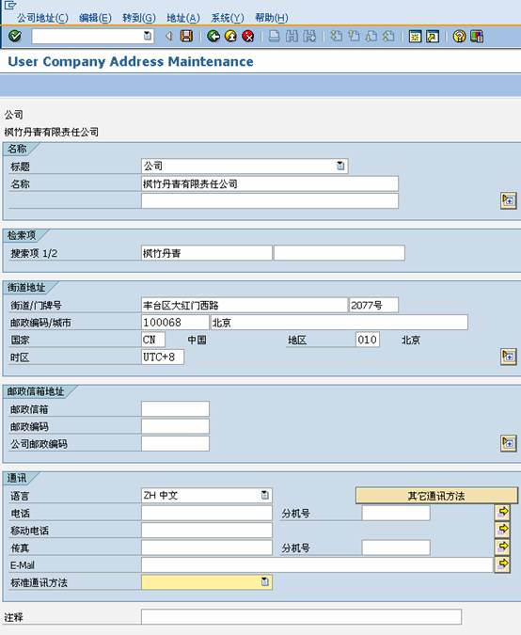](http://photo.blog.sina.com.cn/showpic.html#blogid=4e997c670100hgqe&url=http://s11.sinaimg.cn/orignal/4e997c67g8186ea95955a)

图3 维护公司地址详细信息

    图3是维护公司地址的详细信息，按表1输入相关数据。输入完成后按保存键（定义公司地址(Company <wbr>Address)）保存，并按返回键（定义公司地址(Company <wbr>Address)）退出。